УКРАЇНА
УПРАВЛІННЯ ОСВІТИ, МОЛОДІ ТА СПОРТУ
БЕРЕЗНІВСЬКОЇ РАЙОННОЇ ДЕРЖАВНОЇ АДМІНІСТРАЦІЇ
Рівненської області
ВЕЛИКОСОВПІВСЬКА ЗАГАЛЬНООСВІТНЯ ШКОЛА І-ІІ СТУПЕНІВ
вул. Межирицька1, с.Совпа, 34656, тел.8(03653) 2-73-86
E-mail: vsovpa_2009@ukr.netКодЄДРПОУ 24174319

11.05.2016 р. № 66
На № 01/16-193 від 07.06.2016
Інформація
про особливості організації літніх таборів/загонів на базі
Великосовпівської ЗОШ

№ з/п | Указати навчальний заклад, відповідно до програм* |  |  | К-сть дітей у таборі/  загоні |  |  | Мова проведе  ння  у таборі/  загоні |  |  | К-сть задіяних студентів/  волонтерів |  |  | К-сть  задіяних інших волонтерів |  |  | К-сть задіяних  учителів (ПІП) |  |  | Тематичний напрямок роботи табору/Загону (фото, відео, звіт із описом напрямів роботи, заходів, форм роботи) та використані методичні матеріали
 | І | ІІ | ІІІ | І | ІІ | ІІІ | І | ІІ | ІІІ | І | ІІ | ІІІ | І | ІІ | ІІІ | І | ІІ | ІІІ
1 | Великосовпівська ЗОШ | - | - | 1-4клас-22 уч;  5-8клас-24 уч. | - | - | Англійська, німецька | - | - | - | - | - | - | - | - | 3,  (Пивоварчук Р.В.,  Рицька Ю.А.,  Вознюк Ж.В.) | - | - | Конкурс малюнків, презентацій, проектна робота,  рухливі ігри,  перегляд мультфільмів

Пришкільний мовний
табір на базі Великосовпівської ЗОШ І-ІІ ступенів
Володіння іноземними мовами є важливим інструментом для зростання конкурентоспроможності нашої держави та її європейської інтеграції. Без знання іноземних мов немає ні сучасної науки, ні вищої освіти.
Один із нестандартних підходів для забезпечення якісного навчання дітей мовам та здійснення позакласної роботи — це створення літніх таборів з іноземних мов.

ОСНОВНИМИ ПРИНЦИПАМИ діяльності літнього мовного табору є:
принцип зв’язку навчання з життям;
принцип комунікативної активності учнів;
принцип зв’язку позакласної роботи з уроками іноземної мови.
МЕТА створення літніх мовних таборів – створити відповідне мовне середовище та умови для заохочення учнів до вивчення іноземних мов.
ЗАВДАННЯ літніх мовних таборів:
підвищити рівень володіння іноземними мовами учнів загальноосвітніх навчальних закладів, зацікавити дітей, сприяти самостійній підготовці учнів удома, започаткувати моду на вивчення іноземних мов в Україні, привернути увагу суспільства до цієї теми;
допомагати школярам здобувати необхідні мовні навички та непомітно долати мовний бар’єр;
удосконалювати усне (розмовне) мовлення дитини;
поєднати навчання із захоплюючим відпочинком;
створити мотивацію для подальшого удосконалення англійської, німецької чи французької мов.
ТЕРМІН ПРОВЕДЕННЯ : 30.05-10.06.2016р.
Завданнями забезпечення повноцінного літнього відпочинку в пришкільному таборі були:
• створення у дітей хорошого емоційного настрою, привнесення почуття романтики в повсякденне життя;
• покращення комунікативних навичок вихованців на заняттях з англійської мови;
• вміння використовувати іноземну мову в побуті;
• виховання поваги до традицій та звичаїв інших народів;
• виявлення інтересів, захоплень дітей, розвиток бажання отримати нові знання, вміння, навички;
• навчання дітей діяти у колективі;
• розвиток дитячого самоврядування;
• привчання до самообслуговування, залучення до трудових справ на користь і радість оточуючих.
Організація відпочинку передбачала різноманітність вибору заходів, можливість кожного вихованця задовольнити свої потреби.
Всі види виховної діяльності в таборі здійснювались відповідно до режиму дня. Робота проводилась згідно плану та висвітлювалась на спеціальному стенді. Діти та їхні батьки мали змогу знайомитися з путівкою дня. Щоденно вівся фоторепортаж подій у таборі. Під час роботи мовного табору при Великосовпівської ЗОШ І-ІІ ступенів було проведено ряд заходів за участю учнів 2-8 класів.
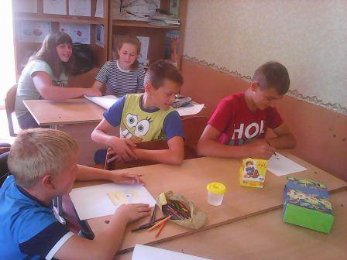
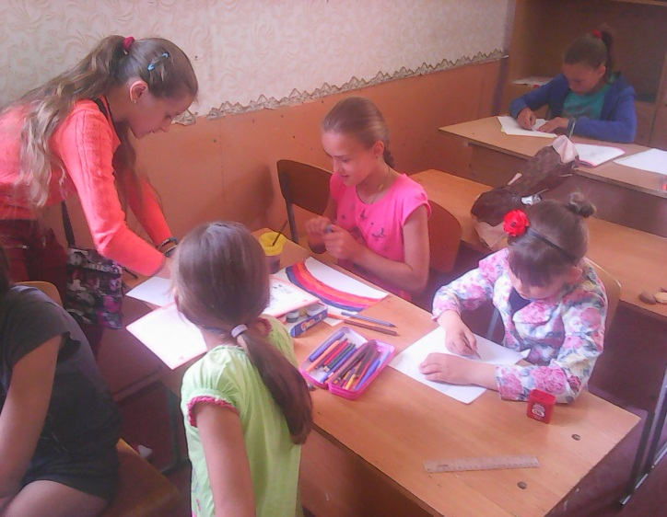
Діти брали участь у конкурсі малюнків «Парад казкових героїв», де малювали героїв своїх улюблених казок англомовних та німецькомовних письменників.

Учні 8 класу працювали над створенням міні-проекту «Über Deutschland». Як підсумок випустили стіннівку з такою ж самою назвою.
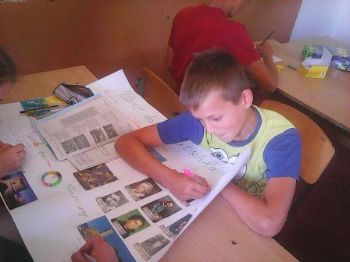
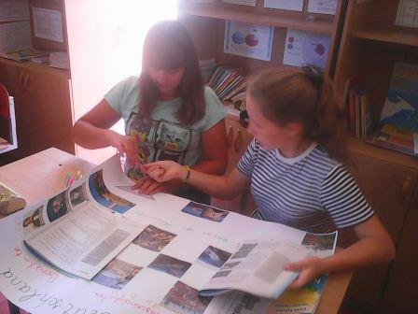

Ще одним заходом для учнів 2-4 класів був перегляд англомовних мультфільмів.
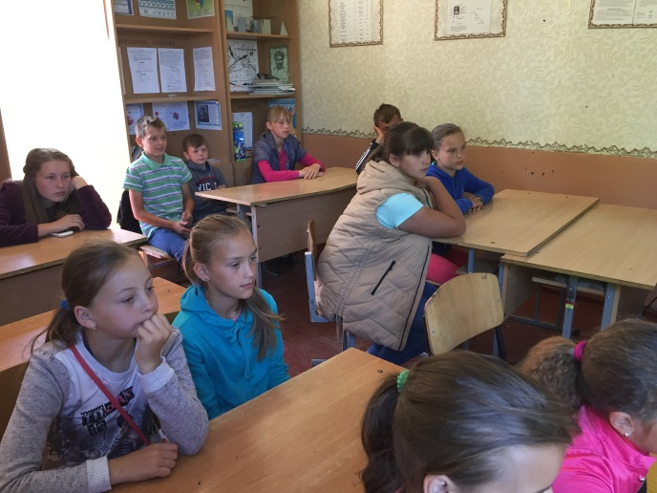
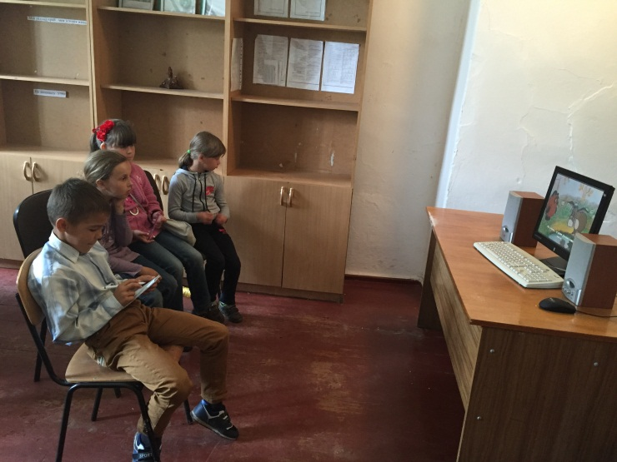
Під час роботи мовного табору учні створювали презентації, як про Німеччину, так і про Великобританію. Також відбувся перегляд вже готових презентацій та відеороликів німецькою та англійською мовами.
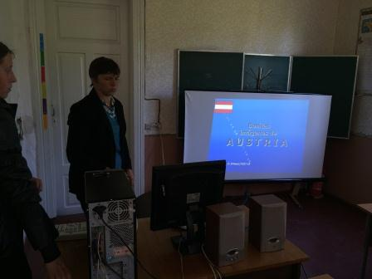
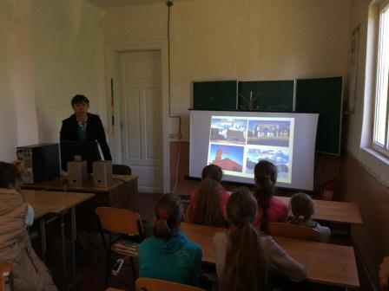
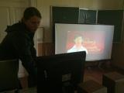

Висновок: літній мовний табір дав можливість дітям вивчати англійську та німецьку мови у цікавій формі, весело провести час разом із друзями, розвинути свої таланти, отримати пізнавальну інформацію, навчитися новому.

Директор школи Т.Капранчук

